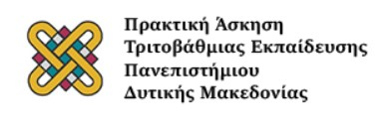

Παρακαλούνται οι φοιτητές και οι φοιτήτριες που έχουν επιλεγεί να υλοποιήσουν την Πρακτική Άσκηση τους μέσω ΕΣΠΑ να παρακολουθήσουν την διαδικτυακή ενημέρωση την Πέμπτη 9/3/2023 στις 16:00 στον ακόλουθο σύνδεσμο: https://zoom.us/my/uowm.g.cdm.

Νικολέτα Τζαβέλα
Υποστήριξη Πρακτικής Άσκησης Τμήματος Μηχανολόγων Μηχανικών

